Отчет о работе с молодежью
районного Дома культуры за 2019 г

Основной задачей учреждений культуры в работе с молодежью является организация содержательного досуга, который характеризуется возможностью реализации творческого потенциала, развития творческой активности молодежи путем использования разнообразных форм досуга.
Возвращается волна инертной молодежи. Основное занятие – компьютер, интернет. Работники клубных учреждений приложили не мало усилий, чтобы активизировать работу с молодежью и привлечь молодое поколение в культурно – досуговую деятельность.
В результате было проведено 88 мероприятий для молодежи, на которых присутствовало зрителей и участников – 8300 человек.

Ежегодно работа с молодежью строится по нескольким направлениям:
- Патриотическое воспитание;
- Районные целевые программы:
- «Профилактика правонарушений и усиление борьбы с преступностью на территории НМР на 2017-2019 гг»;
- ««Комплексные меры противодействия злоупотреблению наркотиками и их незаконному обороту на 2017 – 2019 гг»
- «Профилактика терроризма и экстремизма в НМР на 2017 – 2019 гг»
- «Социальная поддержка инвалидов в Новоузенском муниципальном районе на 2017 – 2019 гг»
- Массовые молодежные мероприятия;
- Организация отдыха молодежи.

Молодежный сектор в лице Беликовой Жанслу и специалиста по молодежной политики постоянно в контакте с молодежной аудиторией, создают все возможные условия для организации досуга молодых людей.
Регулярно проводятся беседы, встречи, презентации, познавательно-
конкурсные программы, в которые вовлечены участники творческих
коллективов РДК, учащиеся средних общеобразовательных школ, студенты агротехнологического техникума Новоузенского района и молодые специалисты учреждений района.

2019 год объявлен в России годом Театра. В нашем городе главной театральной площадкой стал зал Центральной библиотеки, где состоялась торжественная церемония открытия Года театра в Новоузенском районе. В параде театральных героев приняли участие команды общеобразовательных учреждений и муниципальных образований района: «Золото МОСфильма» (Алгайский СДК); «Маска» (Куриловский СДК), команда МОУ ООШ №2, «Знатоки мультфильмов» ( детский сектор РДК).
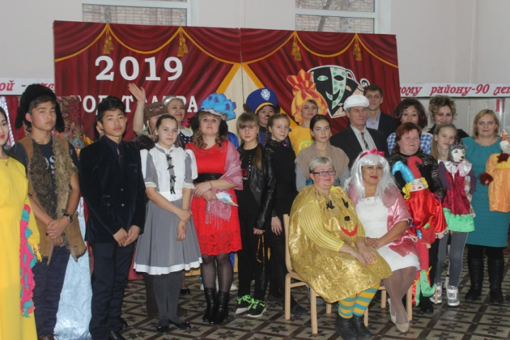

- Патриотическое воспитание:

- «Районный бал молодого избирателя. Пространство юных - 2019» - районный фестиваль, приуроченный дню молодого избирателя, состоялся 1 марта в РДК. В нем активное участие приняли представители молодого поколения одиннадцати муниципальных образований нашего района.

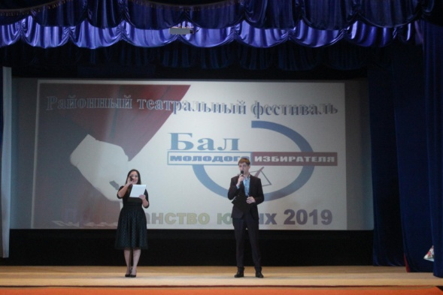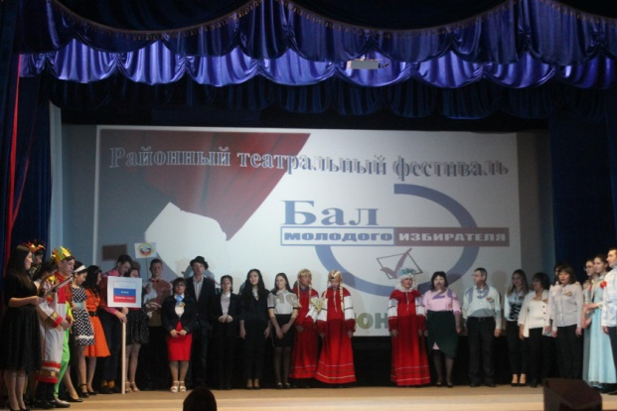

- 15 февраля, в день 30-летия вывода войск из Афганистана в Районном Доме культуры г.Новоузенска состоялся торжественный концерт, посвященный памяти о россиянах, исполнявших служебный долг за пределами Отечества. С особым теплом и уважением вспоминали воинов, погибших при исполнении интернационального долга. Их память почтили минутой молчания. Вторая часть торжественного мероприятия, посвященная памяти воинам – афганцам состояла из театрализованной постановки, в основу которой легли короткие моменты солдатских будней вдали от родины. По традиции, после окончания торжественного мероприятия участники боевых действий, их родственники и многие присутствующие отправились на митинг, посвященный 30-ой годовщине вывода Советских войск из Афганистана к памятнику героям – новоузенцам, погибшим при исполнении служебного долга в ходе локальных воин и военных конфликтов.
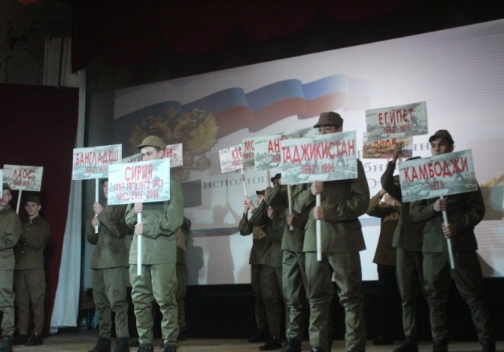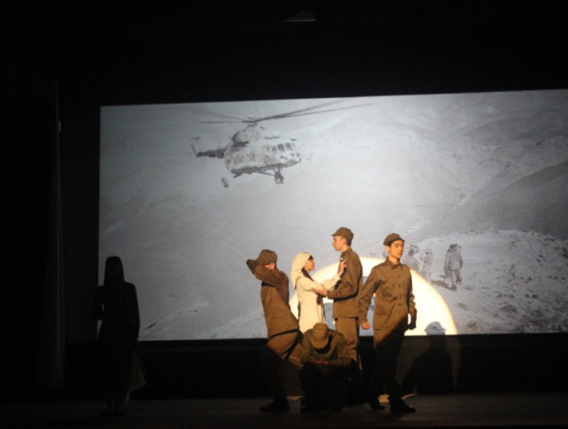

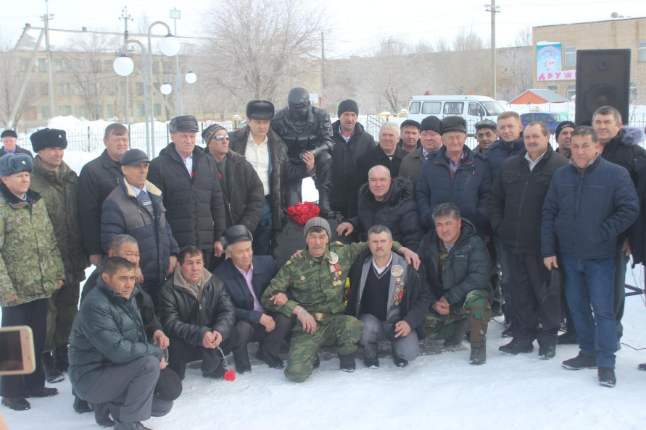

- Акция "Звезда Победы" 6 мая на площади Мемориала воинской Славы состоялась акция "Звезда Победы" Целью благотворительного мероприятия, подготовленного по инициативе депутата Саратовской Областной Думы Л.Н.Чернощекова, стало сохранение памяти о земляках - участниках ВОв. В этот день отрядом юнармейцов "Патриот" СОШ "им.героя Советского Союза Ф.Д.Глухова" п. Основной Новоузенского муниципального района, в дань уважения и благодарности Защитникам Отечества, на домах и квартирах наших ветеранов была прикреплена пятиконечная красная звезда - символ доблести и отваги.

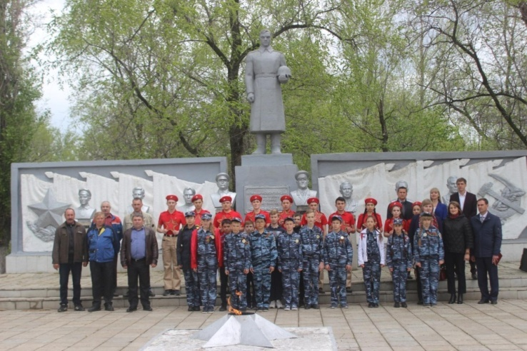

- "Пусть память сердца говорит", митинг, посвященный Дню памяти и скорби состоялся 22 июня в 4:00 ч утра у Мемориала воинской Славы, где развернулось настоящее театрализованное действие, утро 22 июня 1941 года.

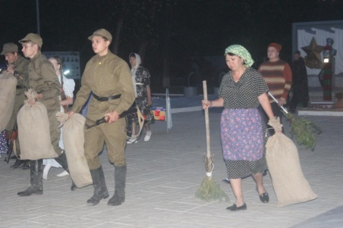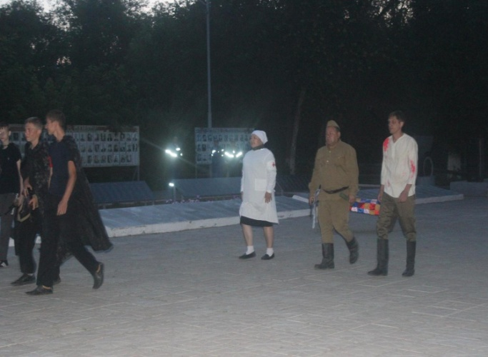

- Всероссийские акции "Красная гвоздика", "Свеча памяти" 22 июня в 21:00 ч у Мемориала воинской Славы мы также присоединились к всероссийским акциях "Красная гвоздика", "Свеча памяти" Вечер памяти получился достаточно эмоциональным и насыщенным. Учащиеся МОУ СОШ №8 подготовили и рассказали истории о Героях Советского Союза, бюсты которых установлены на Мемориале воинской Славы, далее ко всем присутствующим обратился первый заместитель главы администрации Новоузенского муниципального района А.А. Шкрябин, Александр Александрович и начал свой первый рассказ о своем родственнике, где к нему присоединились и многие присутствующие, с особой гордостью рассказывая о своих родных и близких, чьи портреты несли во время шествия «Бессмертный полк» - о наших отцах, дедах и прадедах, ставших на защиту страны, отдавшие свои жизни за мирное небо.

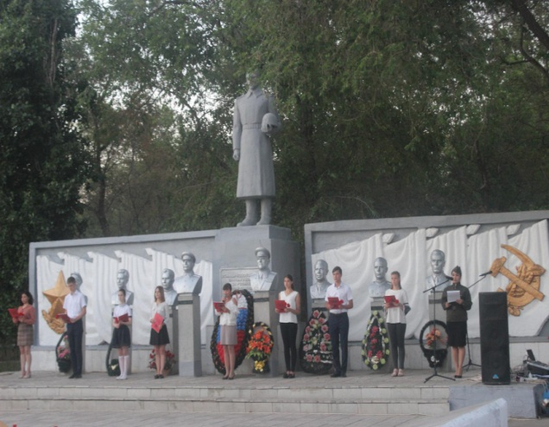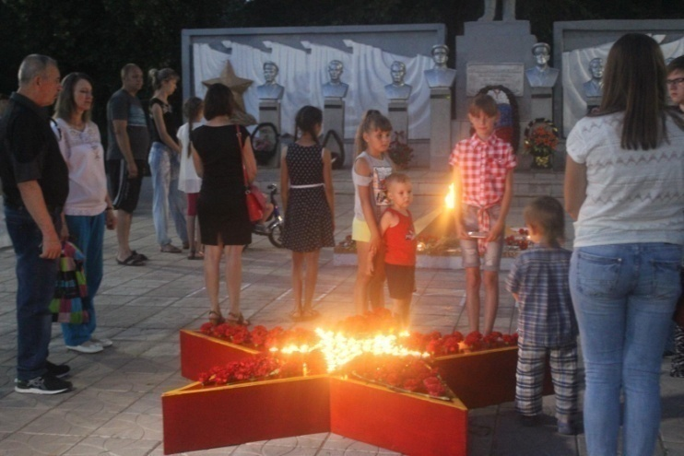

- Военно-патриотическая акция «Горсть памяти» проводится по всей России. С мест захоронений советских воинов в нашей стране и за рубежом берутся фрагменты земли, которые помещаются в специальные контейнеры — «солдатские кисеты». Их закладывают в гильзы артиллерийских снарядов, которые затем с воинскими почестями будут установлены на территории вокруг Главного Храма Вооружённых сил России, строящегося в парке «Патриот» в Подмосковье. В акции принял участие и наш район, 22 июня у памятника "Воинам, умершим от ран в госпиталях г.Новоузенска" (городское кладбище) собрались участники акции: первый зам.главы администрации Новоузенского муниципального района А.А.Шкрябин, отряд "Юные друзья полиции", а также участники боевых действий в Афганистане, представитель военного комиссариата по Новоузенскому и Александрову - Гайскому району, представитель пограничной комендатуры г.Новоузенска, которые и произвели забор земли в солдатский кисет.

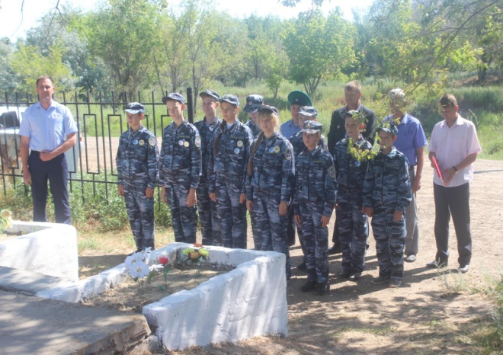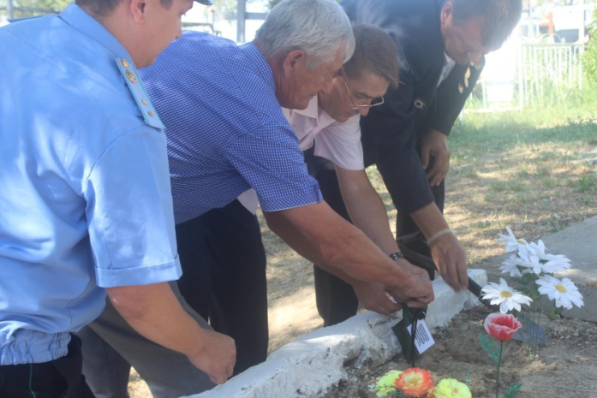

- 22 октября на Городской площади состоялась литературно- музыкальная гостиная «Праздник белых журавлей» В память о павших, работниками культуры было изготовлено своими руками 1000 белых журавлей. Их раздавали всем, кто присутствовал на городской площади. Также в этот день всем желающим была предоставлена возможность прочесть стихи Расула Гамзатова и других поэтов. Песня «Журавли» прозвучала на площади в исполнении Ж.Беликовой и А.Тенешевой, песня «Мир без войны» прозвучала в исполнении вокальной группы «Ассоль» РДК, рук.Горяинова Н.Ю. Этот праздник стал примером миролюбия и бережного отношения к истории.

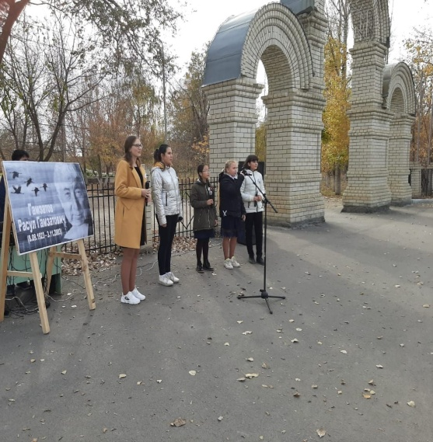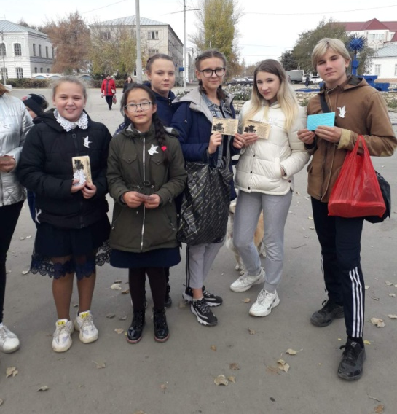

Мероприятия по районным целевым программам.

- Цикл мероприятий, посвященных Дню государственного флага РФ. Празднование началось с гламурного забега «на шпильках», далее и участники и зрители были приглашены на праздничный концерт «#МойФлаг» и завершился праздничный вечер Новоузенским ночным велопарадом.

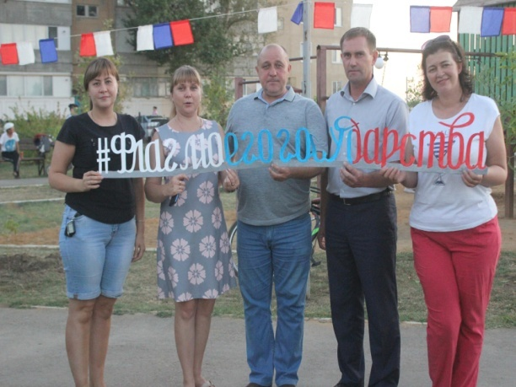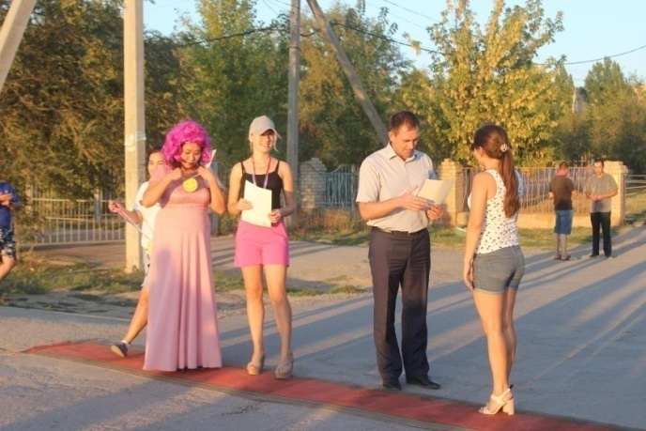
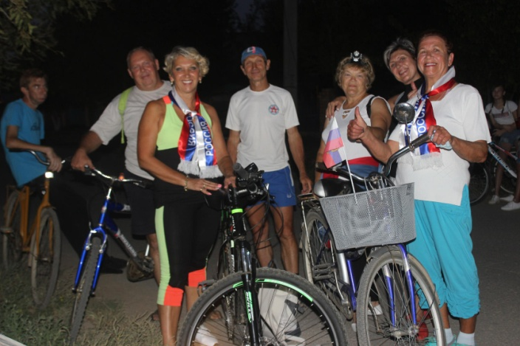

- 3 сентября, вечером в Городском парке состоялся Митинг памяти «#ВМЕСТЕПРОТИВТЕРРОРА!», посвященный дню солидарности в борьбе с терроризмом, в котором приняли участие представители органов власти, сотрудники Пограничной комендатуры г.Новоузенска, сотрудники МО МВД «Новоузенский», представители религиозных конфессий, отряд «Юные друзья полиции», учащиеся школ города, студенты агротехнологического техникума и горожане.

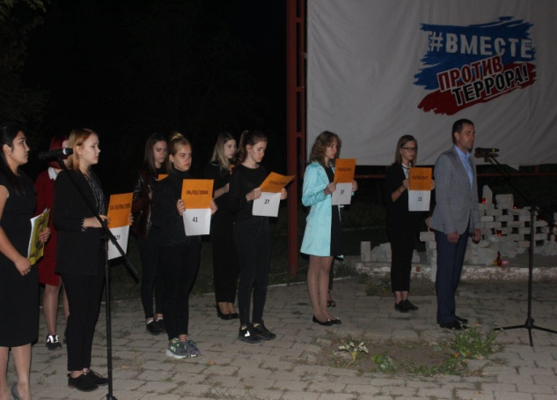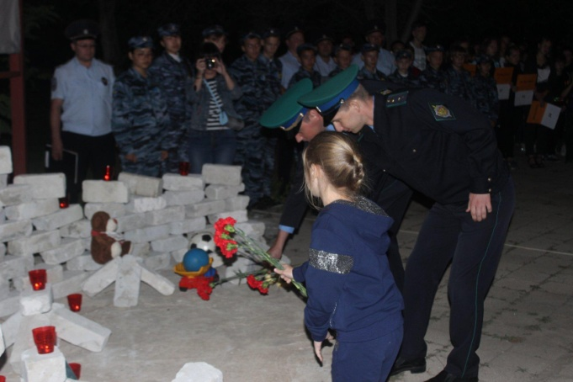

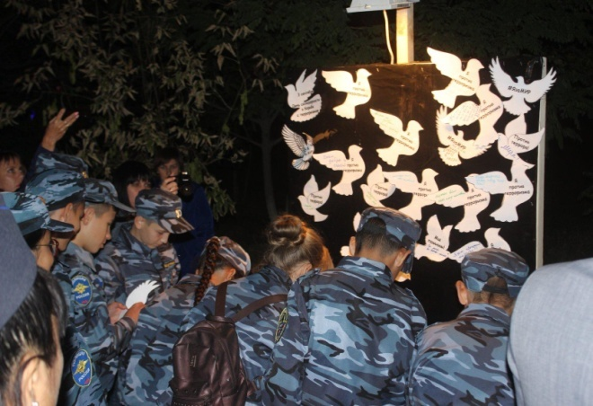

Массовые молодежные мероприятия
Массовые формы работы с клубной аудиторией предполагают включение большого числа участников - это народные гуляния, балы, шоу, маскарады, праздники, торжественные мероприятия, дискотеки и другие.
Массовые праздники - это комплекс культурных и художественных мероприятий. Некоторые из них:

- 1 мая празднование мира, весны и труда состоялось в парке культуры и отдыха во втором микрорайоне, место проведения было выбрано не случайно, этот день был также посвящен празднованию 5 - летия парка культуры и отдыха. Программа состояла из цикла мероприятий, вечер отдыха "Золотое времечко" для активных людей пожилого возраста, далее для всех желающих был продемонстрирован экологический спектакль дома детского творчества. Параллельно работали интерактивные игровые площадки для детей. И в завершении праздничного дня состоялся праздничный концерт "С днем рождения, любимый парк"

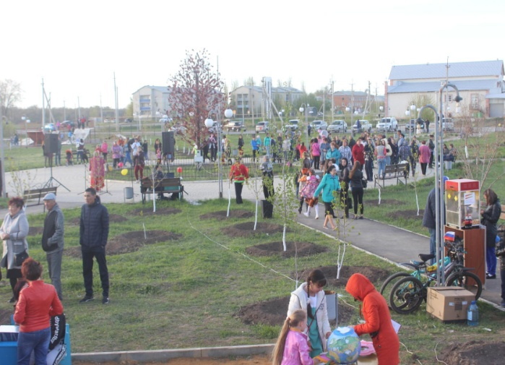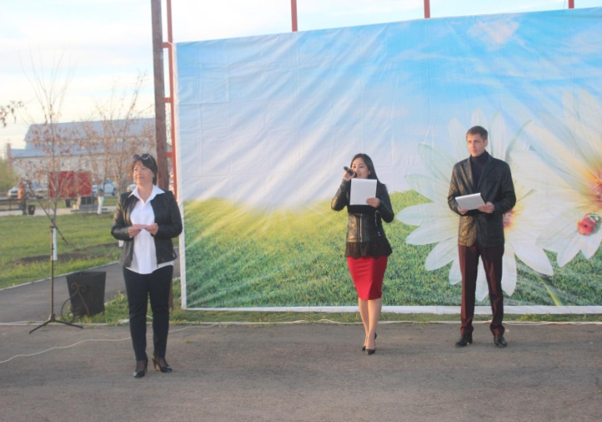

- День Победы!!! 9 мая жители г.Новоузенска приняли участие во Всероссийской акции «Бессмертный полк», который прошел по главным улицам г.Новоузенска к Мемориалу Воинской Славы. 9 мая прошел митинг памяти у Мемориала Воинской славы и праздничный концерт на городской площади. Вечером для жителей и гостей города состоялся праздничный концерт, салют и дискотека для молодежи.

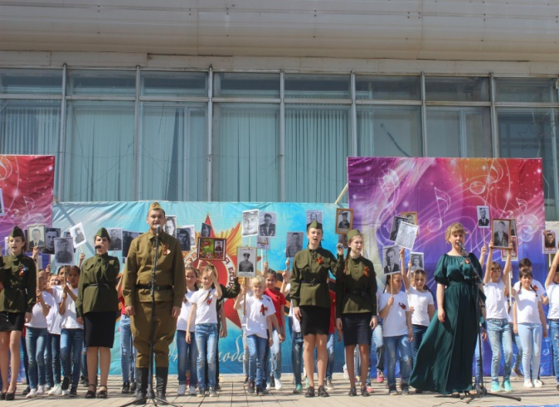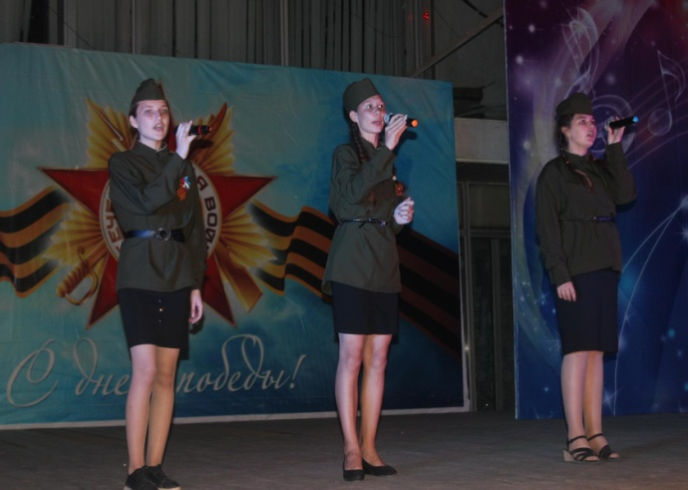
- Празднование Дня России в Новоузенском районе. Днем 12 июня на городской площади состоялся торжественный концерт «ВместеМыРоссия»
Молодежь Новоузенска в этот день собралась в одно большое музыкальное движение и вечером на городской площади каждый участник концерта говорил и пел о своей малой Родине, в течении двух часов сменяя друг друга. Много говорили о районе, его историческом преображении, и конечно отмечали тот факт, что многое зависит от нас самих.

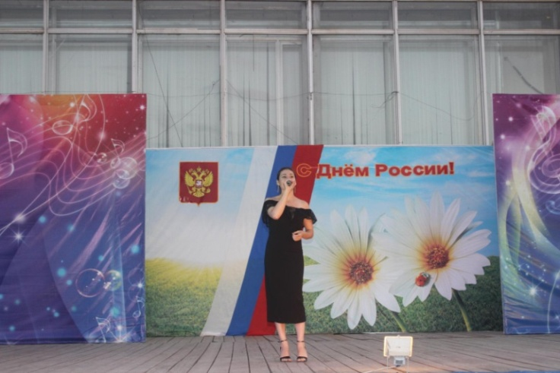

- День молодежи России. Вечером, 29 июня на городской площади состоялся настоящий праздник молодости, бодрости и оптимизма. В конкурсной программе между командами молодежи Новоузенского района приняли участие семь команд: ГБУ СО "Новоузенский центр социальной помощи семье и детям "Семья"" - "БЭМС"; Дмитриевское МО - "Новое поколение", Дюрское МО - "Кеды", Петропавловское МО - "Миротворцы", Пограниченское МО - "Моряки", Бессоновское МО - "Девчата", Алгайское МО - "Импульс". В этот вечер участникам команд необходимо было подготовить визитную карточку и творческий номер, а третье задание было подготовлено организаторами конкурса - экспромт "Песня в пантомиме". Абсолютно со всеми заданиями участники команд справились с особой уверенностью и легкостью. По итогам всех выступлений участникам команд были вручены благодарности за участие по различным номинациям, но были среди номинаций и особые отметки, номинация "Таких берут в космонавты", расценивалась как 3 призовое место и она была присвоена команде "БЭМС" - Новоузенский центр соц.помощи семье и детям "Семья", номинация "За шаг до Победы" - 2 место и ее заслужила команда "Импульс" - Алгайское МО, номинация "Победа" - единогласно было присвоено команде "Кеды" - Дюрское МО. Празднование дня молодежи завершился дискотекой, на которой присутствовало около 500 молодых, стильных и модных ребят.

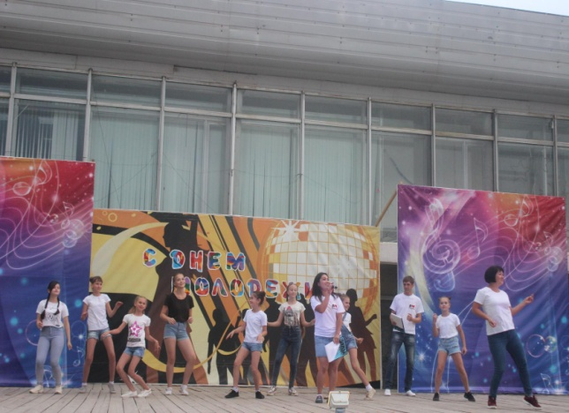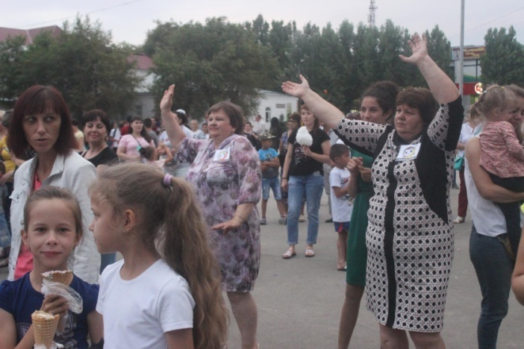

- День района 2019 г. 14 сентября 2019 года в городе Новоузенске прошли праздничные мероприятия, посвященные Дню района, подготовленные в рамках празднования 65-летия освоения целины и Года театра в России. В этом масштабном событии приняли участие 3500 человек. Гости праздника, посетив парк, стали зрителями и участниками целого ряда зрелищных, игровых развлекательных мероприятий. В 19.30 на городской площади состоялся Районный конкурс красоты «Мисс Новоузенского района -2019», где главной номинанткой в этот вечер стала Махатова Динара, педагог МОУ ООШ №2 г.Новоузенска, который продолжится праздничной дискотекой.

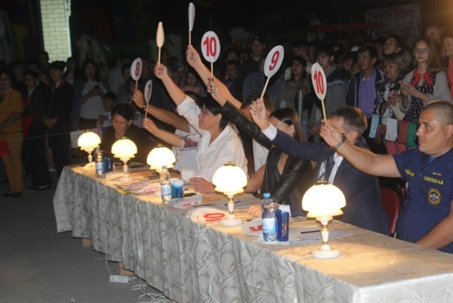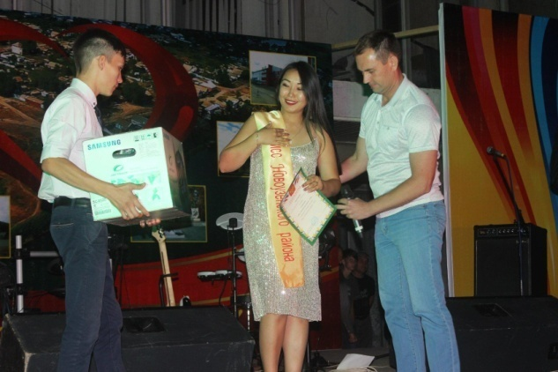

- 27 сентября - Всемирный день туризма. В этот день в городском парке г.Новоузенска состоялась спортивно-туристическая эстафета "Тропа туриста", в котором приняли участие 3 команды - учащиеся седьмых классов МОУ СОШ №8. По условиям эстафеты ребята выполнили восемь заданий по путевым листам: "Экологи", "Техника безопасности", "Полоса препятствий", "Меткий стрелок", "Викторина по ориентированию", "Завтрак туриста", ""Прыжок", "Паутинка". По итогам эстафеты на первом месте оказалась команда 7 "в" класса "Вэшки", на втором месте - команда 7 "б" класса "Стрела" и на третьем месте команда 7 "а" - "Бравлеры".

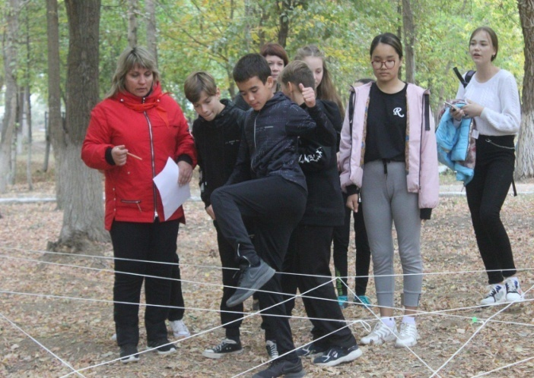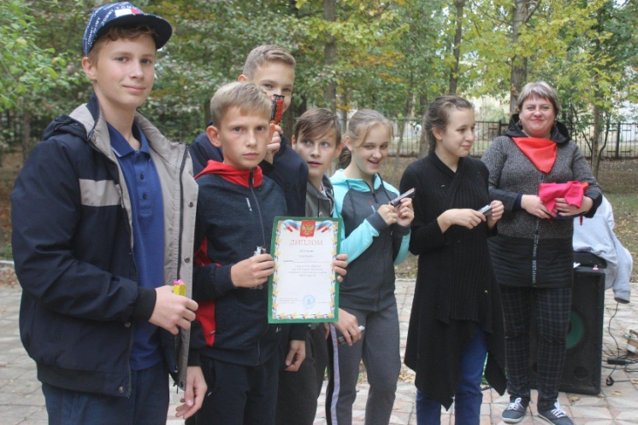

- 23 ноября состоялась молодежная тематическая дискотека, посвященная Дню отказа от курения - "#МыПротивКурения" В течении всего мероприятия ребята проявляли активное участие в блиц - опросе, тестировании, удалось также поговорить и обменяться мнениями на тему "Вся правда о курении" и что выигрывает человек, отказавшись от курения. Наибольший интерес проявили к просмотру социальных роликов о вреде курения.
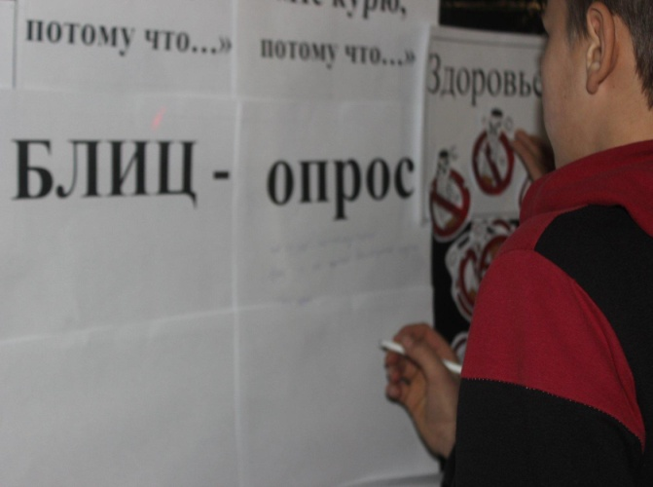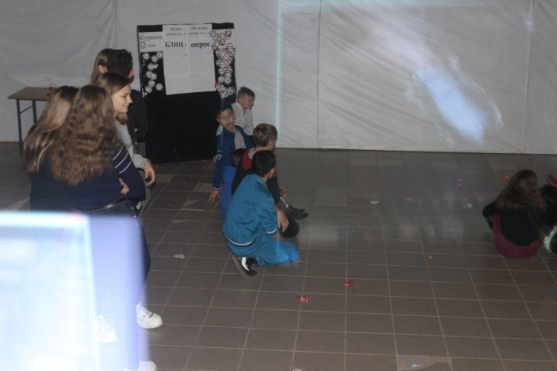

- 9 декабря на Городской площади была проведена профилактическая акция «Мы за район – без коррупции!», участникам акции были вручены информационные памятки с символикой акции, информация о правилах поведения в случае вымогательства взятки и о работе телефона доверия. Также в ходе акции среди жителей был проведен социологический опрос «Коррупция и меры борьбы с ней» целью которого было выяснить, имеют ли место коррупционные проявления в нашей местности, и какие способы борьбы с коррупцией жители считают наиболее эффективным.

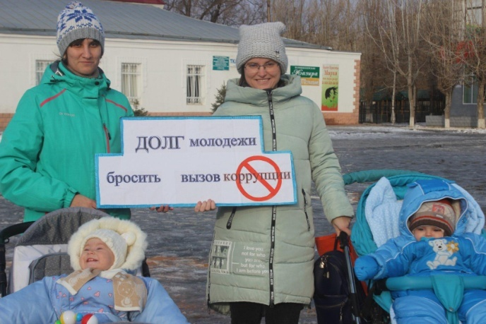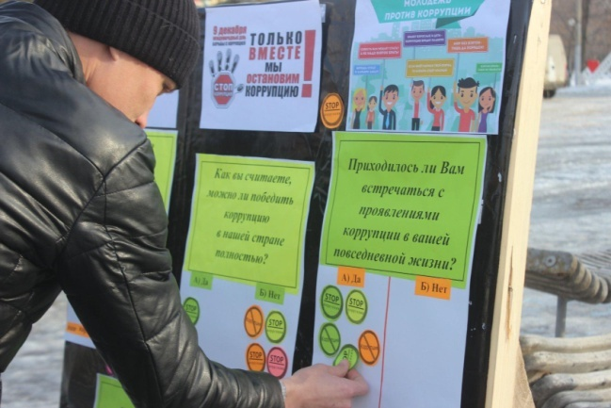

Клубная общность позволяет молодому человеку удовлетворить такие сущностные потребности, как потребность в самовыражении, самоутверждении и самореализации.
Поэтому в своей работе мы стремимся учитывать все пожелания и интересы молодежи. Мы стараемся проявить все творческие способности, талант и опыт для подготовок проведения интересных и запоминающихся мероприятий.
Положительным в работе молодёжного сектора является проведение запланированных мероприятий. Молодежь принимает активное участие во всех проводимых культурно-массовых, спортивных мероприятиях и молодёжных акциях.

Заведующая молодежным сектором РДК Ж.И. Беликова

